V25 Inicio Moscú - Fin San Petersburgo

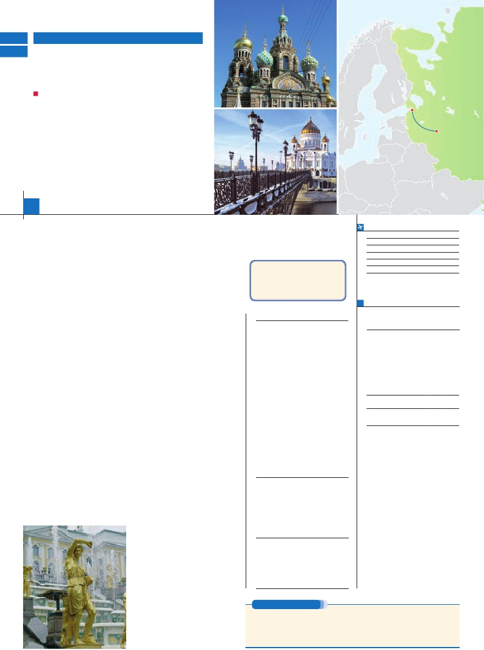

T25

RUSIA IMPERIAL I

**3** noches en Moscú y**4** en San Petersburgo.

PENSIóN COMPLETA

**Además de las visitas panorámicas de Moscú**

**y San Petersburgo se incluye:**

• Fortaleza de San Pedro y San Pablo

• Visita al Museo Hermitage (con entradas)

• Visita a pie de la Plaza Roja

• Visita al Metro de Moscú

• Visita al Kremlin (con entradas)

• Concierto folklorico

• Museo 2ª Guerra Mundial

• Galería Tetriakov

San

Petersburgo

Moscú

8

días ...  desde 1.160 $ USA

**DÍA 1.** (Domingo)**MOSCÚ**

Vuelo Moscú-San Petersburgo o tren

Ciudad               Doble   Indiv.

Llegada a Moscú, asistencia por nuestro per-

sonal de habla hispana y traslado al hotel.

Cena y alojamiento.

**DÍA 2.** (Lunes)**MOSCÚ**

Desayuno buffet. Por la mañana visita (in-

cluida) a la ciudad de Moscú. Iniciaremos

la panorámica de la ciudad partiendo ha-

cia la Plaza Roja en la que se encuentran el

Museo de Historia (s. XIX), la catedral de la

Intercesión más conocida como Templo de

San Basilio y admiraremos el bellísimo con-

junto del Convento de las Doncellas con el

lago adyacente que inspiró a Tchaikovsky la

composición de la música del ballet más fa-

moso del mundo: “El Lago de los Cisnes”.

Finalizaremos el recorrido dando un paseo por

la Plaza Roja. A continuación, realizaremos la

visita (incluida) al Metro de Moscú, maravi-

llosamente decorado y más conocido con el

nombre de Palacios subterráneos. Almuerzo.

Por la tarde, visita del recinto amurallado del

Kremlin, antigua residencia de los zares rusos

y actual sede de la Presidencia. Aquí podre-

mos disfrutar de la mágica Plaza de las Ca-

tedrales: la Catedral de la Asunción, la más

importante de Rusia, la Catedral de la Anun-

ciación y la de San Miguel Arcángel. Veremos

el interior de una de las Catedrales. Cena y

alojamiento.

**DÍA 3.** (Martes)**MOSCÚ**

Desayuno buffet. Mañana libre en esta pre-

ciosa ciudad para actividades personales,

compras etc. Sugerimos pasear por su casco

antiguo o visitar opcionalmente Sergueiv Po-

sad a 65 Km. de Moscú, donde se encuentra

el monasterio de San Sergio y la Santísima Tri-

nidad. Almuerzo. A continuación interesante

visita a la Galería Tretiakov, uno de los más

prestigiosos museos del país, cuya colección

de iconos (s. XIV-XVIII) y cuadros de artistas

rusos de los s. VII-XIX es la mejor del mundo

y representa la cultura rusa de todo el milenio.

Cena y alojamiento.

**DÍA 4.** (Miércoles)**MOSCÚ-**

**SAN PETERSBURGO**

Dos opciones de viaje: en avión o en tren. De-

sayuno buffet. Por la mañana visita (incluida)

del Museo de la 2ª Guerra Mundial, es uno

de los museos más grandes de Rusia. Al-

muerzo. Por la tarde, viaje a San Petersburgo.

Traslado al aeropuerto para tomar el vuelo de

Moscú a San Petersburgo. Llegada y traslado

a su hotel. Alojamiento.

• Si eligió la opción Tren diurno: Traslado a

la estación de ferrocarril para partir con desti-

no a San Petersburgo Llegada y traslado a su

hotel. Alojamiento.

**DÍA 5.** (Jueves)**SAN PETERSBURGO**

Desayuno buffet. Por la mañana realizaremos

la visita panorámica de la ciudad (los pasa-

jeros que efectuaron el trayecto Moscú-San

Petersburgo en tren serán recogidos en la es-

tación y trasladados a su hotel para continuar

e iniciar la visita junto con el resto del grupo).

Recorreremos la Avenida Nevsky, calle prin-

cipal de la ciudad, en la cual se destacan los

edificios de la Torre de la Duma Urbana y la

de la Casa del Libro. Pasaremos por el male-

cón del río Neva, veremos el Jardín de Verano

y admiraremos la Catedral de San Isaac. Para

finalizar la visita contemplaremos la Catedral

de Nuestra Señora de Kazán, una de las

obras maestras de la arquitectura rusa del si-

glo XIX construida según el modelo de la Basí-

lica de Roma por orden del Emperador Pablo I

en 1800. Almuerzo. Tarde libre durante la cual

sugerimos pasear por el casco antiguo de la

ciudad o visitar opcionalmente Petrodvorets

(ant. Peterhof) Cena y alojamiento.

**DÍA 6.** (Viernes)**SAN PETERSBURGO**

Desayuno buffet. Por la mañana, realizare-

mos la visita al Museo Ermitage, considera-

do como uno de los más grandes del mundo.

Almuerzo con concierto folklórico durante el

cual disfrutaremos y admiraremos el colorido

de sus trajes. Por la tarde, realizaremos una vi-

sita a la Fortaleza de San Pedro y Pablo. En

el interior se puede apreciar el iconostasio y

**DÍA 8.** (Domingo)**SAN PETERSBURGO**

Desayuno buffet. A la hora convenida tras-

lado al aeropuerto. Fin del viaje y de nuestros

servicios.

TREN BALA

Opción tren diurno

Sapsan o Nevsky Express

entre Moscú y San Petersburgo.

**INCLUIDO EN EL TOUR**

l

dependiendo de la opción elegida.

l Comidas (bebidas no incluidas):

PC: desayuno diario y 12 comidas

l Visitas incluidas en Moscú:

Museo de la 2ª Guerra Mundial.

Metro de Moscú, Kremlin.

Visita a la ciudad de Moscú.

Galería Tretiakov.

l Visitas incluidas en San Petersburgo:

Visita panorámica de San Petersburgo.

Museo Ermitage.

Fortaleza de San Pedro y Pablo.

Concierto folklórico.

Degustación de Vodka Ruso.

l Guía acompañante de habla hispana

en destino.

l Asistencia permanente de Panavisión

en Rusia.

l Seguro de viaje.

**HOTELES** previstos o similares

**San**      Azimut***

**Petersburgo** www.azimuthotels.ru

Neptun****

www.neptun.ru

Oktyabrskaya****

www.oktober-hotel.spb.ru/eng

Sokos Olimpia****

www.sokoshotels.fi

Vvedensky****

www.vvedensky.ru

**Moscú**    Izmailovo***

www.hotelizmailovo.ru

Cosmos****

www.cosmos-moscow.hotel-rn.com

Crowne Plaza *****

www.crowneplaza.com

Korston *****

www.korston.ru

**FECHAS DE INICIO MOSCÚ**

Mayo        14  21  28

Junio         4  11  18  25

Julio          2   9  16  23  30

Agosto        6  13  20  27

Septiembre     3  10  17  24

Octubre       1   8

n T. Baja n T. Alta

**PRECIOS POR PERSONA $ USA en hab. doble**

Trayecto interno en avión o tren rápido (Vd

elige, mismo precio)

3***   4****

En pensión completa. . . . . . .  1.160 1.330

Spto. habitación individual. . .  385  630

Spto. Noches blancas 12/5-30/6.   60   80

n Temporada Alta. . . . . . . . .    30   45

Bono de anulación sin gastos. .   30   30

•**NOCHES EXTRAS por persona en AD**

Spto.

San Petersburgo.................  120   70

Moscú .................................. 100   60

**NOTAS**

• El día en que se realiza el viaje en tren o avión

entre ciudades la cena no está incluida.

• Visado: Deberá consultar requisitos y condiciones

en la entidad que corresponda en su país de

origen.

• Los hoteles publicados son los previstos, en

casos excepcionales se podrán utilizar otros de

similar categoría y situación.

• El orden de visitas y excursiones puede ser

modificado.

esculturas realizadas por artesanos rusos que

nos impresionarán por su belleza. Traslado al

hotel, cena y alojamiento.

**DÍA 7.** (Sábado)**SAN PETERSBURGO**

Estancia en régimen de pensión completa.

Por la mañana visita al Palacio de Catalina en

la ciudad de Pushkin. Almuerzo. Tarde libre.

Cena y alojamiento.

**PRE O POST VIAJE**

• Si lo desea, añada 3 días extras en Madrid o Lisboa, o participe en un tour por Andalucía de 5 días.

Madrid.......................................   3 días / 2 noches    desde 235 $  ver pág. 237

Lisboa ......................................   3 días / 2 noches    desde 370 $  ver pág. 238

Andalucía y Toledo .................   5 días / 4 noches    desde 835 $  ver pág. 239

113 PANAVISIÓN